# **Documentação de Arquitetura – Projeto Portfólio Pessoal**

## **Objetivo**

Projeto de Desenvolvimento em HTML e Css

Apresentação individual

# **Requisitos do Sistema – Projeto Portfólio**

## **Requisitos Funcionais (RF)**

|  |  |
| --- | --- |
| **ID** | **Descrição** |
| RF01 | Fazer o Sistema “Sobre mim” com uma imagem e textos |
| RF02 | O sistema deve falar sobre minhas habilidades |
| RF03 | O sistema deve conter contato pessoal |
| RF04 | O sistema deve mostrar os projetos que estou fazendo |
| RF05 | O sistema deve mostrar os projetos já realizados |
| RF06 | O sistema deve mostrar meus gostos pessoais(jogos, comida, etc...) |
| RF07 | O sistema deve mostrar meu contato pessoal |
| RF08 | O sistema deve mostrar no que eu sou bom |
| RF09 | O sistema deve mostrar meus planos pro futuro |

## **Requisitos Não Funcionais (RNF)**

|  |  |
| --- | --- |
| **ID** | **Descrição** |
| RNF01 | O sistema deve ser desenvolvido utilizando as tecnologias HTML5 e CSS3. |
| RNF02 | O sistema deve possuir uma estrutura de diretórios organizada. |
| RNF04 | O site deve carregar completamente em até 3 segundos em uma conexão padrão. |
| RNF05 | O código deve seguir boas práticas de indentação e comentários (quando necessário). |
| RNF06 | O site deve ser compatível com os navegadores Chrome, Firefox e Edge. |
| RNF07 | O sistema deve ser publicado no GitHub. |

## **Estrutura de Diretórios**

/portfolio/

│

├── index.html → Página principal

├── style.css → Arquivo de estilos

├── /img/ → Pasta para imagens (ex: foto de perfil)

│ └── foto.jpeg

├── /docs/ (opcional) → Pasta para salvar esta documentação

└── README.md (opcional) → Informações sobre o projeto

**Protótipo (Wireframe)**

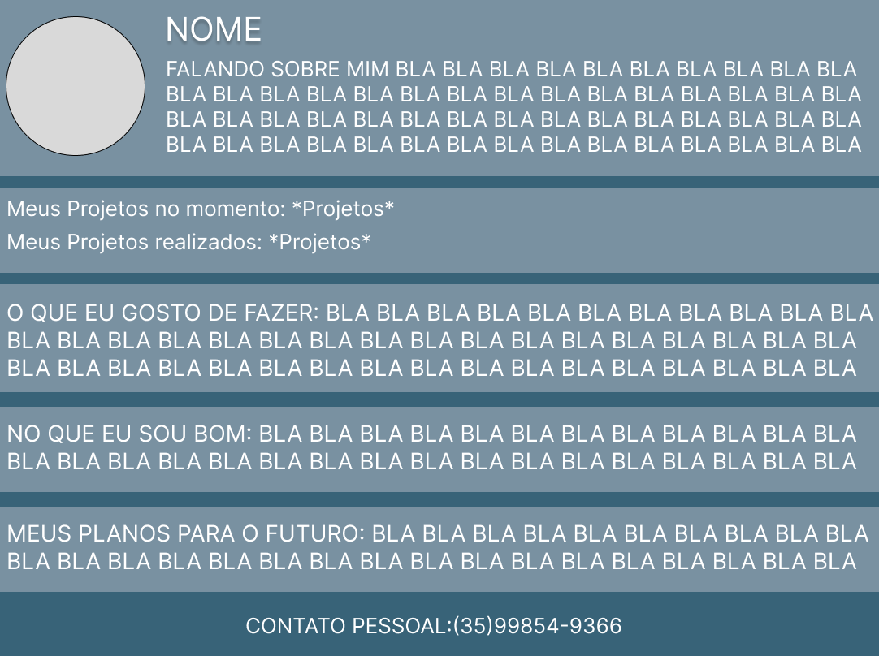

## **Tecnologias Utilizadas**

* **HTML5** – Estrutura da página
* **CSS3** – Estilização e layout responsivo
* **VS Code** – Editor de código
* **GitHub (opcional)** – Versionamento e publicação
* **Ferramentas para protótipo**: papel/lápis, Figma, Canva ou similares